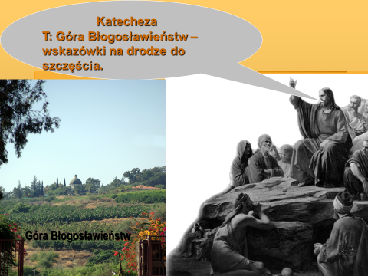

**W czasie trwającego Wielkiego Postu wsłuchajmy się we fragment nauczania Pana Jezusa opowiadający o swojej miłości do ludzi podążających przez życie, którzy przyjmują właściwe postawy. Zostali oni nazwani błogosławionymi, czyli w języku biblijnym – szczęśliwymi, którzy podobają się Bogu i zostaną hojnie wynagrodzeni.**

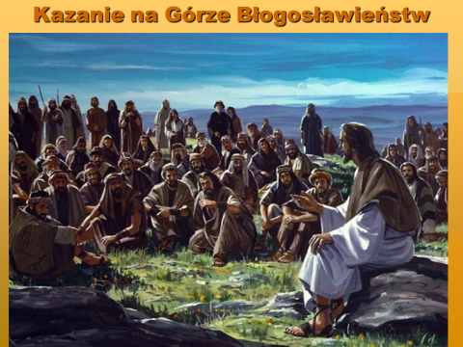

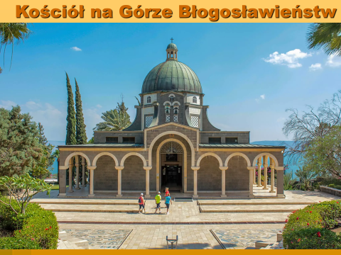

**Narysuj w zeszycie górę i na podstawie poniższego tekstu postaraj się uzupełnić słowa określające poszczególne błogosławieństwa (np. 1. P o k o r n i )**

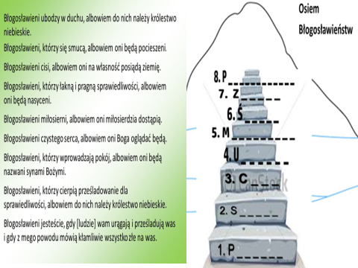

**W celu utrwalenia treści lekcji weź udział w teleturnieju dotyczącym ośmiu**

**Błogosławieństw:**

**https://wordwall.net/play/11674/465/591**

**Życzę powodzenia i serdecznie pozdrawiam**

**Dariusz Gejda**